# Sept 20

tiedosto: day_20_final.m

Taulukko 1: Alkuarvot

|  |  |
| --- | --- |
| Wallsink | 1/300 |
| Sections | 25 |
| alfa | 0.83 |

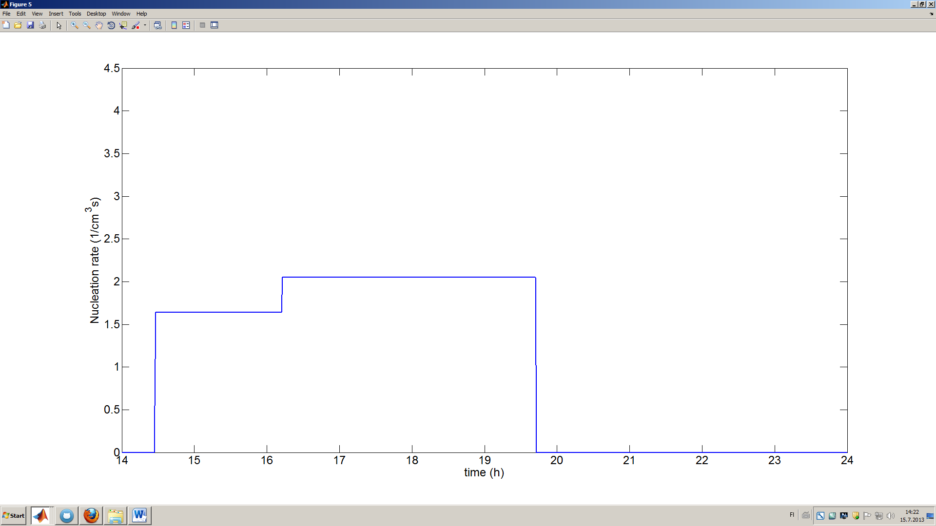

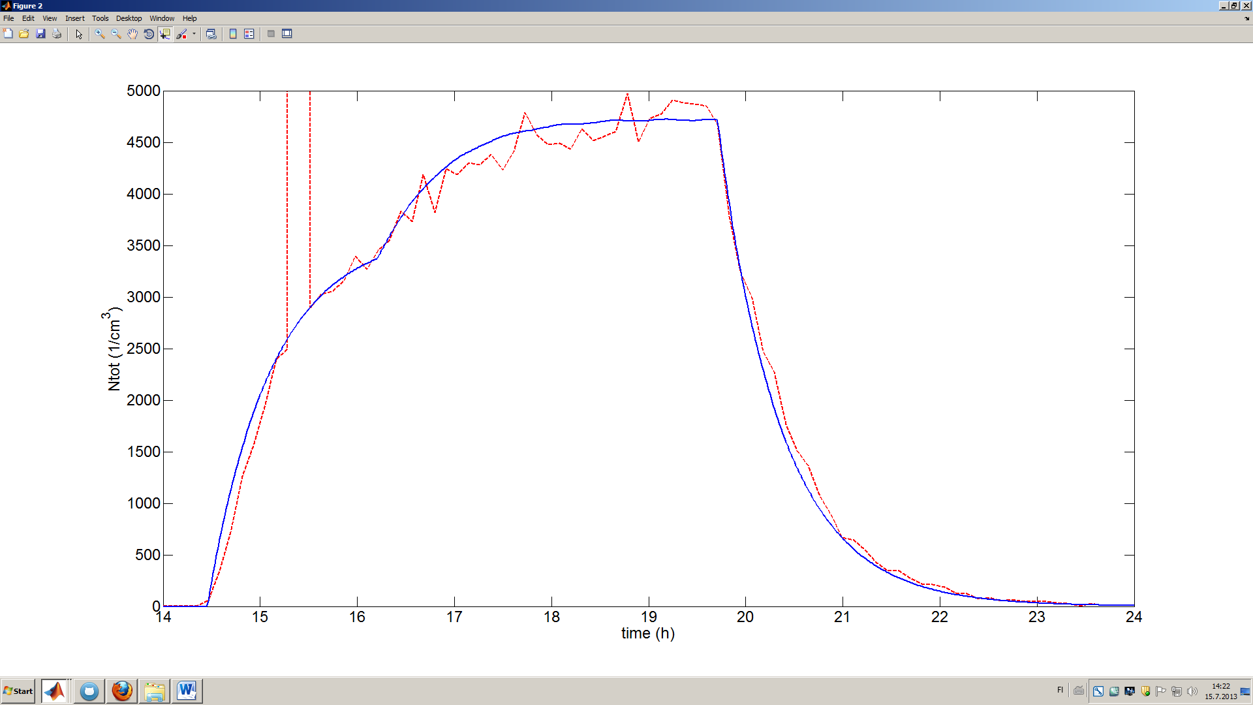

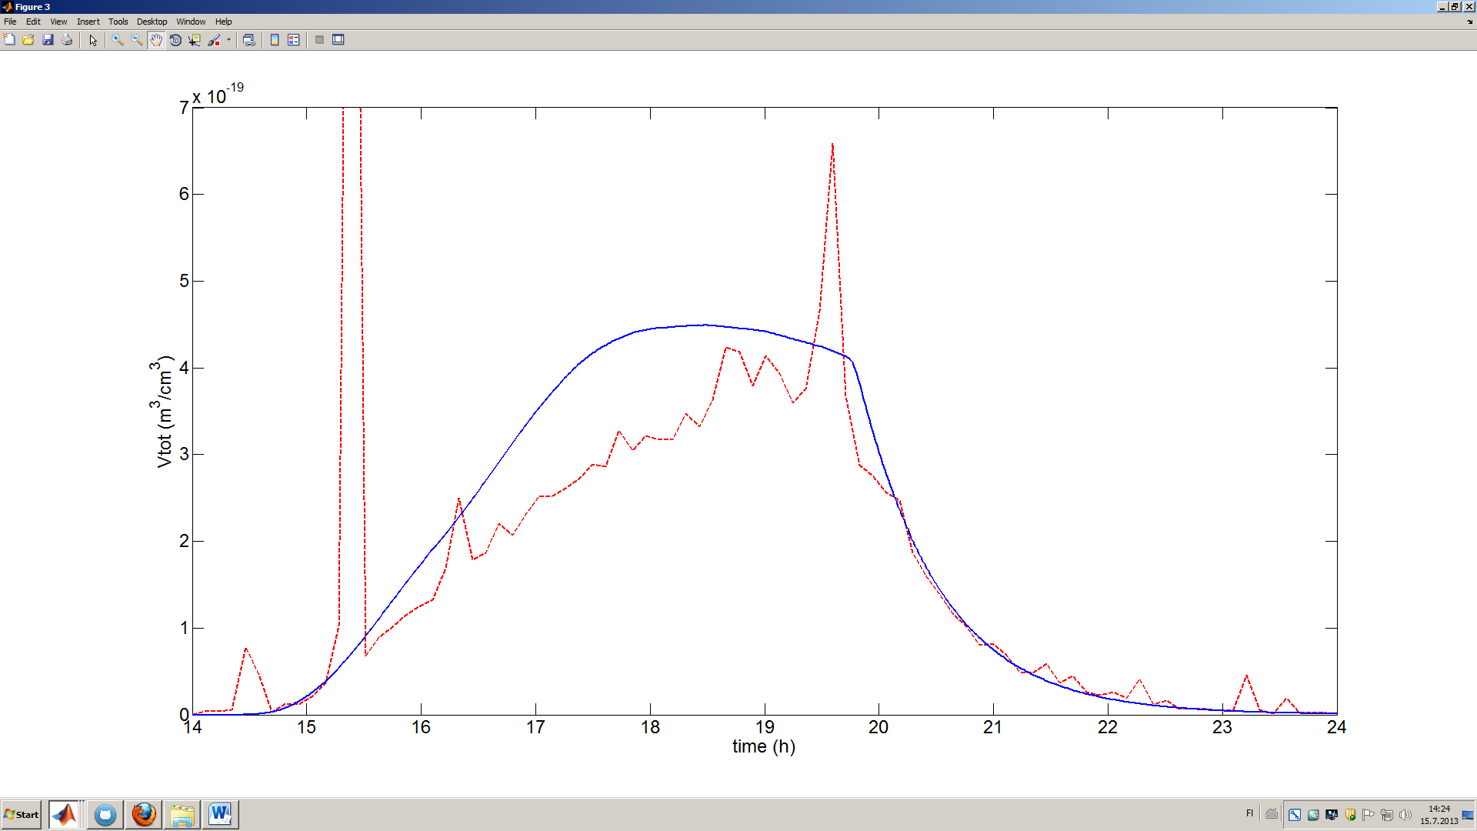

Kokonaistilavuus kasvaa simulaatiossa selkeästi suuremmaksi kuin kokeessa. Kun alfan arvon muuttaa simulaatiossa arvosta 0.83 arvoon 0.7, simulaatio vastaa paremmin kokeellista dataa. Tämä koe eroaa edellisistä siten, että RH on ollut 55 eikä 65.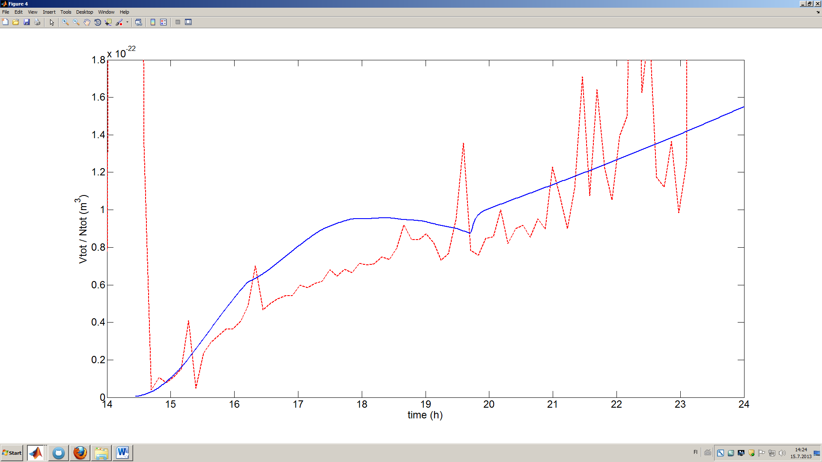

Päivitystä:

Nykyään alfa=0.38, ja wallsink 1/220, kun taas pvä 19 (jolloin RH = 65), alfa on sama, mutta wallsink 1/250.